Szerviz és javításkezelő rendszer
Csapattagok: Papp Márk és Virágh Tamás

Probléma és projektcél
Egy kisebb műszaki szervizben követni kell, ki milyen eszközt adott le, mi a hibája, ki dolgozik rajta és hol tart a javítás. A korábbi hibáknak és javításoknak is visszakereshetőnek kell maradniuk.
Célunk egy egyszerű asztali alkalmazás készítése, amely az átvételtől a visszaadásig nyilvántartja a javítási ügyeket. A második alkalomra a követelményeket, a használati eseteket és az adatbázistervet dolgozzuk ki.

Célfelhasználók és szerepkörök
Recepciós: Ügyfél- és eszközadatokat kezel, felveszi a javítást, és rögzíti az eszköz visszaadását.
Szerelő: Rögzíti a bevizsgálást, az elvégzett munkát, az alkatrészeket és a költségeket. Módosítja az állapotot, majd lezárja a javítást.
Manager: Kezeli a felhasználókat és a szerepköröket, szerelőt rendel a javítási ügyhöz, áttekinti és szükség esetén kezeli a javítási folyamatot.
Ügyfél: Korlátozott hozzáférést kap: saját javításainak állapotát és eszközei előzményeit nézheti meg, valamint kapcsolatba léphet az ügyfélszolgálattal. Az ábrán Felhasználó néven szerepel.

Hasonló alkalmazások
A Jira Service Management hibabejelentéseket és azok kezelését támogatja, és eszköznyilvántartási lehetősége is van. A projektünkben a fizikai eszköz átvételére, javítására és visszaadására készítünk egyszerűbb, célzott folyamatot.
A Kulcs-Ügyvitel szervizmodulja munkalapokat, felelősöket, állapotokat és beépített termékeket kezel. A mi projektünk ezek közül a feladatkiíráshoz szükséges funkciókra szorítkozik; teljes ügyviteli és számlázási rendszert nem tervezünk.

Technológiaválasztás
C# nyelven írjuk az alkalmazás működését. Windows Forms segítségével készítjük az adatfelviteli és keresési ablakokat. SQLite adatbázisban tároljuk az összetartozó adatokat; a helyi változathoz nincs szükség külön adatbázis-kiszolgálóra.

Követelmények és használati esetek

Funkcionális követelmények
- Be- és kijelentkezés, valamint a műveletek engedélyezése a felhasználó szerepköre alapján. Az ügyfél csak a saját ügyeit láthatja.
- Ügyfél- és eszközadatok rögzítése és módosítása. Egy ügyfél több eszközt adhat le, egy eszközhöz több külön javítási ügy tartozhat.
- Javítás felvétele az ügyfél, az eszköz és a bejelentett hiba megadásával. Meglévő ügyfelet és eszközt újra ki lehet választani.
- Felelős szerelő kijelölése a Manager által, az adott javítási ügyhöz.
- Bevizsgálási eredmény, elvégzett munka, alkatrészfelhasználás és költségek rögzítése. Alkatrész nélküli javítás is kezelhető.
- A javítás állapotának módosítása, lezárása az eredmény és az indoklás rögzítésével, majd az eszköz visszaadásának nyilvántartása.
- Ügyfelek, eszközök és korábbi javítások keresése, valamint az aktuális szervizfeladatok áttekintése.
- Az ügyfél számára saját javítási állapot és eszközelőzmények megtekintése, továbbá kapcsolatfelvétel az ügyfélszolgálattal.

Nem funkcionális követelmények
- A felület legyen magyar nyelvű, könnyen áttekinthető, a hibás bevitelhez érthető hibaüzenetet adjon.
- A szokásos mentés és keresés célértéke legfeljebb néhány másodperc, ezt később méréssel ellenőrizzük.
- Hiányzó kötelező adatot, negatív költséget vagy nem létező ügyfélhez kapcsolt javítást ne lehessen menteni. A mentett adatok újraindítás után is maradjanak meg.

A javítás alapfolyamata
A recepciós felveszi az ügyet és a hibaleírást. A Manager kijelöli a szerelőt, aki bevizsgálja az eszközt, rögzíti a munkát és a költségeket, majd lezárja a javítást. A recepciós rögzíti a visszaadást. Az ügyfél közben a saját javításának állapotát követheti.
Tervezett állapotok: Átvett, Bevizsgálás alatt, Javítás alatt, Átadásra vár, Visszaadva. Szükség esetén az eszköz Alkatrészre vár állapotba kerülhet. A lezárás eredménye lehet Javítva, Nem javítható vagy Javítás nélkül lezárva.

A use case értelmezése
A Javítás felvétele két kötelező része az ügyfél és eszköz kiválasztása vagy felvétele, valamint a hibaleírás rögzítése. Az ábrán ez utóbbi Panasz rögzítése néven szerepel. Az include kötelező részfolyamatot, az extend feltételes kiegészítést jelöl.
A bevizsgálás eredményét mindig rögzíteni kell, ezért az ehhez tartozó extend kapcsolatot include-ra kell pontosítani. Az Általános szerepkör közös funkcióit a Recepciós, Szerelő és Manager szerepéhez is kapcsolni kell. Az eszköz fizikai átadását és visszaadását a szoftverben adminisztráljuk. A következő oldalra kerül a teljes use-case diagram.

Use case diagram

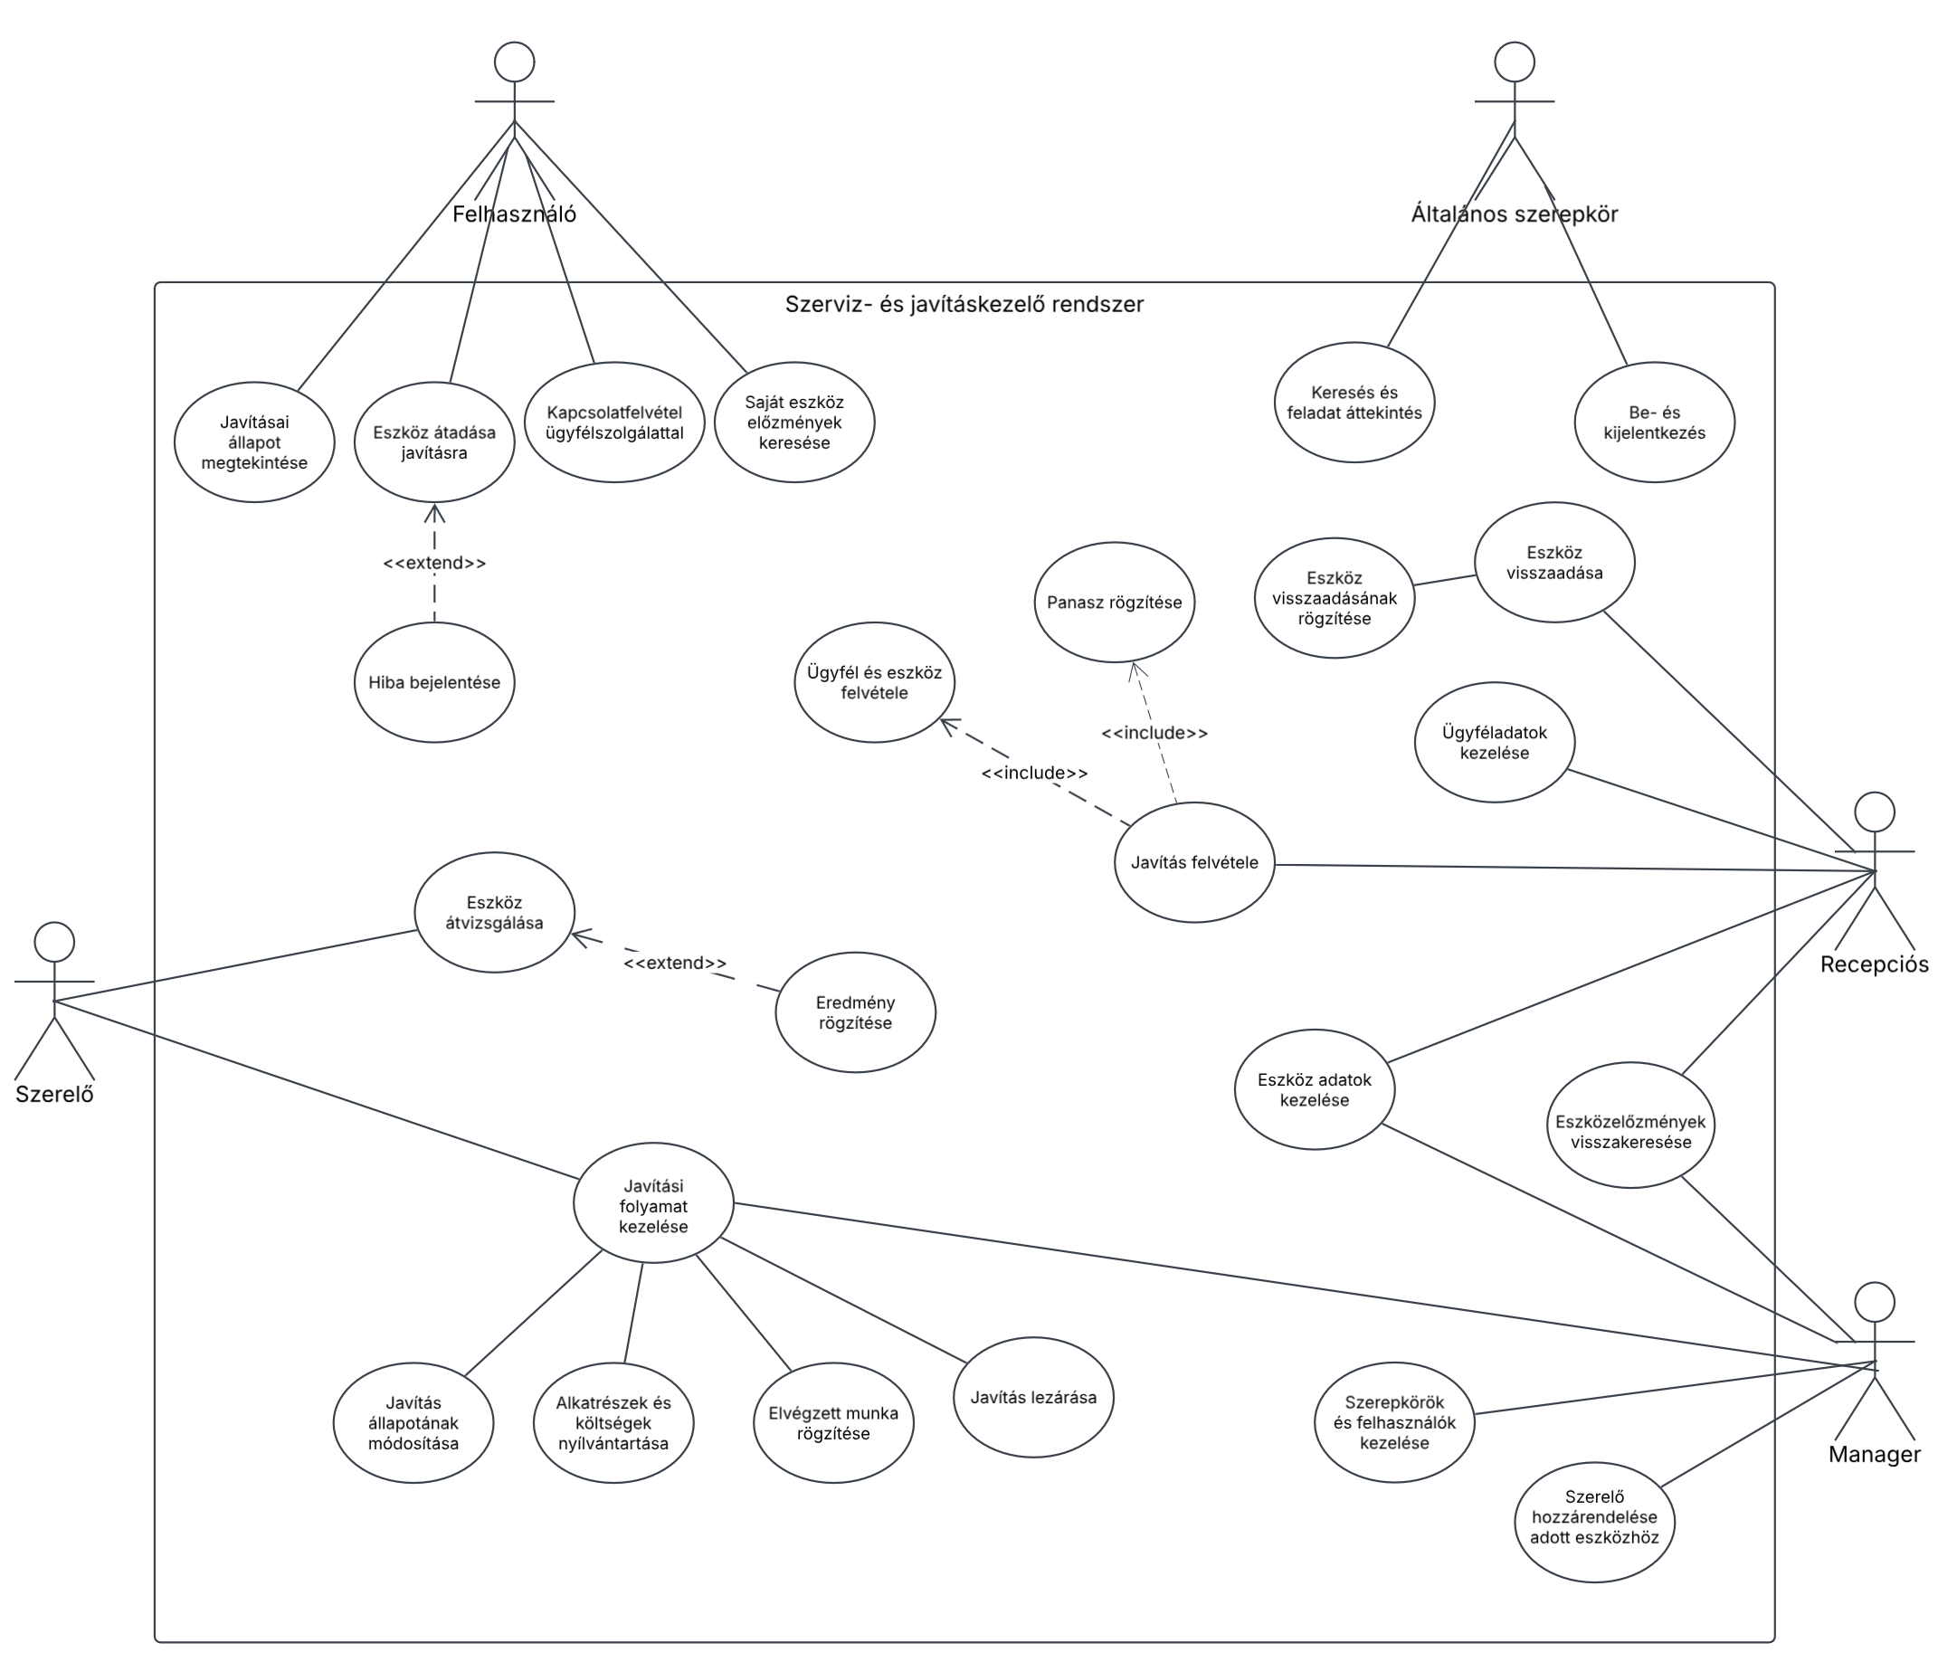
Adatbázisterv és tervezési döntések

Alapadatok és kapcsolatok
Az adatbázis központi táblája a Javítás. Minden ügy egy ügyfélhez és egy eszközhöz tartozik, és tárolja a felvevő munkatársat, a felelős szerelőt, az aktuális állapotot és az átvétel időpontját. Az Ügyfél kapcsolattartási adatokat, az Eszköz típust, gyártót és azonosító adatokat tartalmaz.
Egy ügyfélnek több eszköze és javítási ügye lehet. Egy eszköz minden új szervizbe kerülésénél új javítási rekordot kap, így a korábbi hibák és munkák megmaradnak. A javítási ügyben az akkori ügyfél is szerepel, ezért későbbi tulajdonosváltás nem írja át a régi ügyeket.
A Javításhoz tartozik a Bevizsgálás, a Munkanapló, a Javítás költség és a Javítás állapot előzmény. Az előzmény tárolja, mikor, ki és mire módosította az állapotot. A Visszaadás külön rögzíti az átadás adatait. Egy javításhoz a visszaadásig nincs, utána legfeljebb egy ilyen rekord tartozik.

Feltételezések és fontos döntések
A helyi asztali változatból indulunk ki. Az ügyfél hozzáférésének helyét és módját még pontosítani kell, különösen távoli használat esetén. A műszaki lezárás és a visszaadás két külön esemény. Nem javítható eszközt is le lehet zárni és vissza lehet adni.

Adatbázis szerkezete

